TRƯỜNG THCS VIỆT HƯNG THAM DỰ KHAI MẠC NGÀY HỘI
CÔNG NGHỆ THÔNG TIN VÀ STEM NGÀNH GIÁO DỤC VÀ ĐÀO TẠO HÀ NỘI NĂM 2024

Chiều ngày 4/5/2024, trường THCS Việt Hưng tham dự khai mạc Ngày hội công nghệ thông tin và Stem ngành GD&ĐT Hà Nội năm 2024 tại trường THPT chuyên Nguyễn Huệ.
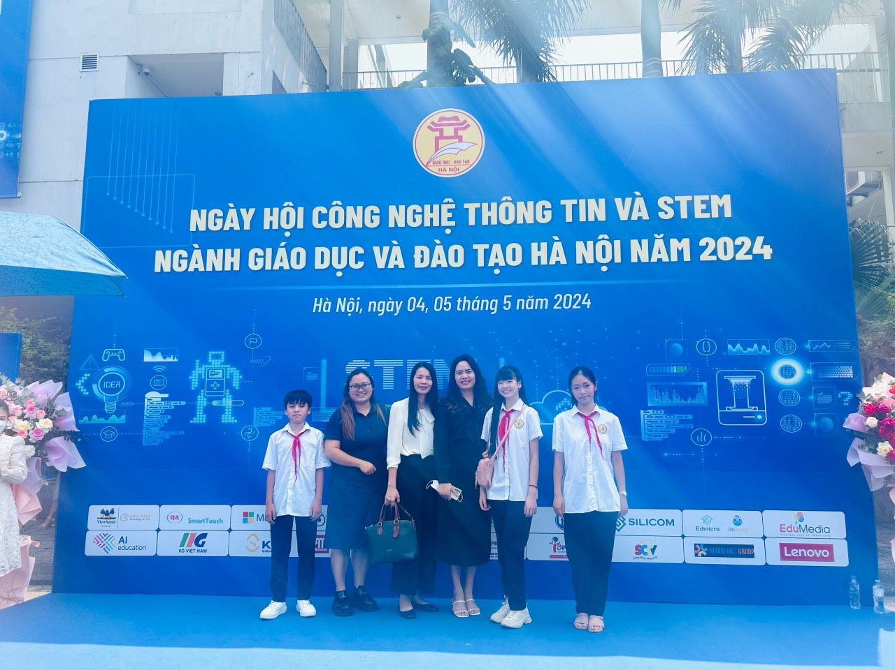
Ngày hội CNTT và STEM ngành GD&ĐT Hà Nội năm 2024 có chủ đề “Đẩy mạnh Chuyển đổi số và giáo dục STEM trong ngành GD&ĐT theo định hướng giáo dục thông minh”. Ngày hội là một trong những hoạt động trọng tâm trong năm học 2023 - 2024 và là hoạt động thiết thực chào mừng kỷ niệm các ngày lễ lớn năm 2024 và kỷ niệm 70 năm Ngày Giải phóng Thủ đô (10/10/1954 - 10/10/2024); 70 năm thành lập ngành Giáo dục và Đào tạo Thủ đô (1954 - 2024).
Tham dự ngày hội, Phó Chủ tịch UBND thành phố Vũ Thu Hà biểu dương ngành giáo dục và đào tạo Thủ đô đã có nhiều đổi mới ứng dụng công nghệ thông tin trong hoạt động dạy và học; đồng thời đề nghị ngành cần xem đây là nhiệm vụ, giải pháp trọng tâm, ưu tiên bố trí nguồn lực; quan tâm, hỗ trợ các đơn vị còn khó khăn để giảm khoảng cách chất lượng giáo dục cũng như trình độ ứng dụng công nghệ thông tin, STEM ở các nhà trường; tiếp tục triển khai phong trào “Nhà trường cùng chung tay phát triển, thầy cô cùng sẻ chia trách nhiệm” để các quận và các huyện khó khăn được tăng cường giao lưu, chia sẻ, học tập kinh nghiệm. Phát huy kết quả đạt được, nâng cao hơn nữa nhận thức về vị trí, vai trò, tầm quan trọng của ứng dụng công nghệ thông tin, STEM, chuyển đổi số tới đội ngũ cán bộ, giáo viên, nhân viên, học sinh. Ngành GD&ĐT cần xem đây là nhiệm vụ, giải pháp trọng tâm, ưu tiên bố trí nguồn lực; quan tâm, hỗ trợ các đơn vị còn khó khăn để giảm khoảng cách chất lượng giáo dục cũng như trình độ ứng dụng công nghệ thông tin, STEM ở các nhà trường.
Ngày hội Công nghệ thông tin và STEM là một sân chơi vô cùng bổ ích dành cho các thầy cô giáo và các em học sinh của trường. Ngày hội đã tạo động lực to lớn để các thầy cô giáo không ngừng sáng tạo, đổi mới; các em học sinh không ngừng tìm tòi để phát triển những kiến thức, kỹ năng cần thiết trong thời đại mới.

* Một số hình ảnh tại ngày hội:
